Skelet for workshops Flytte med uddannelse
D. 28.11.24 Årsmøde, Aalborg Universitetshospital
Uddanelse kræver løbende opmærksomhed, ledelsesopbakning og prioritering
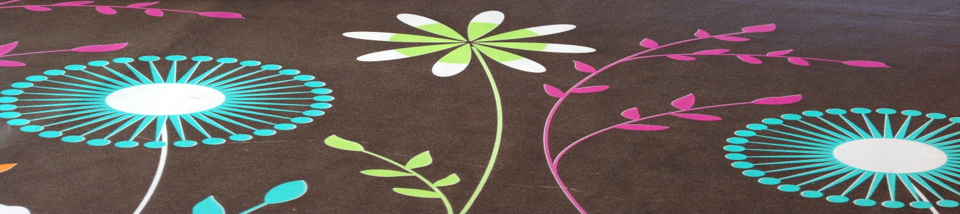
Hvad skal man omkring før, under og efter flytning
- Afklaring Hvem kan hvad, fysiske rammer, fremtidige opgaver, antal UL+ stud.
Funktioner, geografi, udefunktioner, pt.-flow,
- Planlægning Krydspunkter, introduktion, funktioner, stud.med., team/ rotation
- Overblik Time out, balance uddannelse-produktion, årshjul/rul, kompetencetavle, struktur, drejebog
- Simulation Voksdug, in situ, nyt apparatur, way finding, arbejdsgange
- Fokus Tovholdere, fællesskab, trivsel, reflektionsgrupper, prøvehandlinger
samarbejdspartnere, plan B
- Forskning Projekter om flytning



Redskaber:
Uddannelsesteam Tage med-lade blive Action cards
Inddragelse af UL Simulation SWOT
Struktur Åbenhed Drejebog
Team rotation Fællesskab Kompetencetavle
Flyttekoordinerende YL Krydspunkter Årshjul/rul

Slutprodukter:
Drejebog/mindmap med inspiration for videre arbejde i afdelingen
f. eks. drejebøger for stuegang, ambulatorium, OP, vagt, kompetencevurdering, vejledersamtaler, team, udefunktioner og tværgående funktion

